Тема
«СЕТЕВЫЕ ПРОЕКТЫ КАК СПОСОБ ПОВЫШЕНИЯ КВАЛИФИКАЦИИ ПЕДАГОГА»

Березина Елена Вячеславовна
учитель математики и информатики
МКОУ «Дракинская СОШ»
Лискинского района
Воронежской области

2020 год
В результате внедрения ФГОС и принятия нового закона «Об образовании» происходит переход современного российского образования на инновационный путь развития, а также переоценка взглядов на содержание школьного обучения.
В Национальной образовательной инициативе «Наша новая школа» указано, что целью школьного обучения в данный момент должно быть самостоятельное определение и достижение учащимися поставленных учебных целей. Предполагается, что к моменту окончания школы подросткам необходимо научиться организовывать себя и свою деятельность, выражать свои мысли с достаточной полнотой и точностью, своевременно и адекватно решать практические и теоретические задачи в различных жизненных ситуациях на протяжении всей жизни. При этом они должны уметь оперативно принимать решения, анализировать полученные результаты, прогнозировать нежелательные события и моделировать целесообразный, адекватный ситуации стиль поведения.
На мой взгляд, эффективным средством достижения задач, поставленных в образовательной инициативе «Наша новая школа», служит участие в сетевых проектах.
Сетевой проект – это совместная удаленная учебно-познавательная, исследовательская или творческая деятельность партнеров, основанная на виртуальной коммуникации, которая объединена общей целью.
При работе над сетевым проектом должны быть согласованы методы работы и способы взаимодействия, направленные на достижение совместного результата. Так же большое значение имеет информационная культура педагогов, позволяющая свободно ориентироваться в информационном образовательном пространстве.
За 4 года своей педагогической работы я приняла участие в 10 сетевых проектах, организованных ВОиПКРО:
- 2016-2017 учебный год: региональный молодежный фестиваль «Интернет и Мы», региональный фестиваль ИТ-активных педагогических работников «PROДвижение»
- 2017-2018 учебный год: региональный педагогический сетевой конкурс «Слово – искра в движении сердца», региональный молодежный фестиваль «Интернет и Мы», региональный фестиваль ИТ-активных педагогических работников «PROДвижение»
- 2018-2019 учебный год: региональный педагогический сетевой конкурс «Мультимедийный бариста», региональный молодежный фестиваль «Интернет и Мы», региональный фестиваль ИТ-активных педагогических работников «PROДвижение»
- 2019-2020 региональный педагогический сетевой конкурс «Квестомания», региональный фестиваль ИТ-активных педагогических работников «PROДвижение»

Каждый из этих проектов оставил неизгладимый добрый след в моей душе и в сердцах моих учеников.
Останавливаясь подробнее на проектах, отмечу, что в Положениях к ним были четко прописаны цели, задачи, четкие требования к каждому заданию, учредители, рекомендуемый состав участников, условия и сроки проведения, формы подведения итогов, что позволило оценить свои силы и принять решение о возможности участия.

Региональный молодежный фестиваль «Интернет и Мы»

Тур
знакомства (виртуальный)

Визитная карточка команды в формате веб-страницы
Очный финал
Видеовизитка и соревнования команд
Тур
сотрудничества
(виртуальный)

Выполнение задания в тандеме из 3-х команд

Тур тематических заданий
(виртуальный)

Команда готовит индивидуальное задание
Структура фестиваля
Региональный молодежный фестиваль «Интернет и Мы» проводится с целью активизации проектно-исследовательской и творческой коллективной деятельности учащихся в области математики, информатики и ИКТ, изобразительного искусства.
Задачи Фестиваля:
- выявление и поощрение талантливых учащихся, обладающих творческими и исследовательскими способностями;
- формирование у молодежи основных компетенций, необходимых для дальнейшей профессиональной деятельности, в том числе, ИТ-компетентностей, навыков сетевого взаимодействия;
- привлечение внимания и получение молодежью опыта в решении научных проблем, стоящих перед людьми в XXI веке, мотивация учащихся на обучение основам наук для решения проблем;
- расширение возможностей доступа молодежи к изучению современных информационных технологий;
- активизация профессиональной деятельности работников образовательных учреждений, направленной на раскрытие и развитие творческих способностей учащихся;
- формирование и развитие профессионального интернет-сообщества, которое способствует решению задач обмена опытом и повышения квалификации работников образования;
- формирование и развитие у педагогических работников опыта наставничества и тьюторства;
- содействие развитию сетевого взаимодействия при реализации творческих конкурсов.
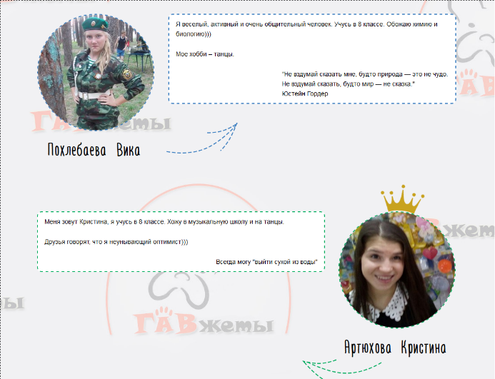
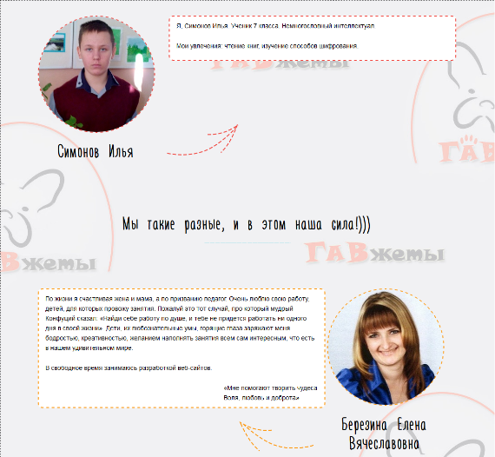
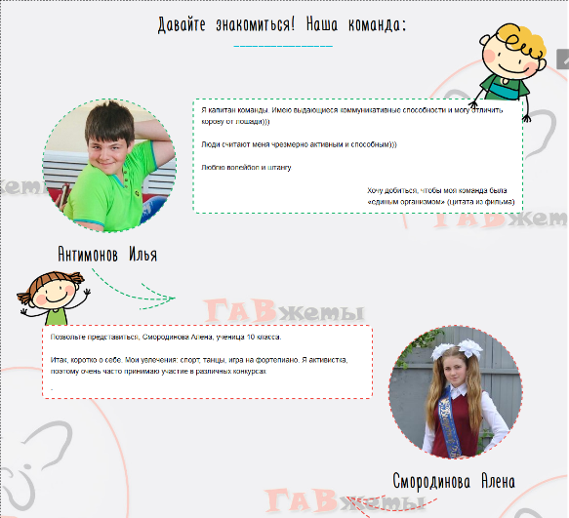
Визитка команды «ГАВжеты» 2017 г

Визитка команды «Знайка и Ко» 2018 г
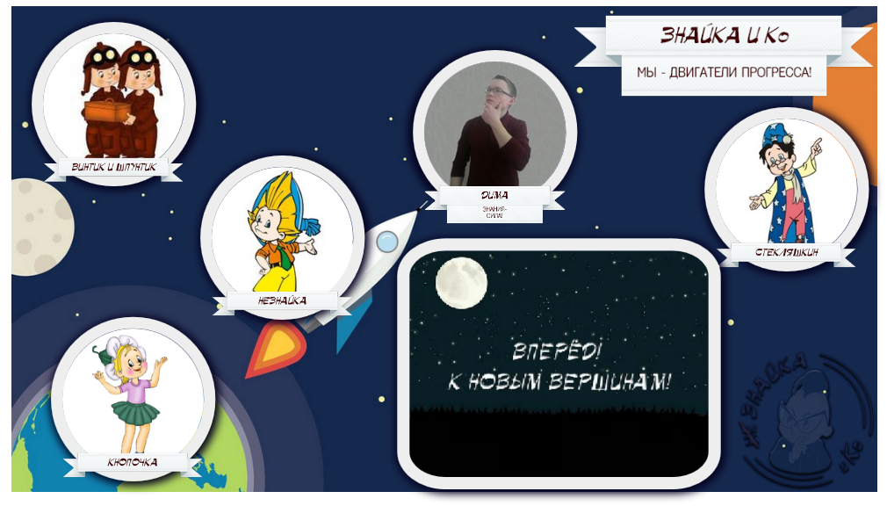
Для выполнения заданий каждого тура команде приходится постоянно овладевать новыми знаниями и технологиями, креативно мыслить, уметь договариваться друг с другом и с учащимися из сообщества, искать пути решения возникающих проблем, четко соблюдать требования организаторов, быть дизайнерами, сценаристами, видеорежиссерами и монтажерами. В течение двух лет наблюдаю над тем, как увлеченно дети работают в этом сетевом проекте. И после окончания очного финала спрашивают: «А мы в следующем году будем участвовать?»
В 2017 году мои учащиеся стали призерами, а в 2018 и 2019 году победителями (2 место) фестиваля.

Региональный педагогический фестиваль «PROдвижение»

Тур
знакомства (виртуальный)

Визитная карточка педагога в формате веб-страницы
Очный финал
Соревнования педагогов
Тур
сотрудничества
(виртуальный)

Выполнение задания в тандеме из 5-х педагогов
Тур тематических заданий
(виртуальный)

Педагог готовит индивидуальное задание
Структура фестиваля
Фестиваль проводится с целью обмена опытом и повышения квалификации работников образования в области информационно-коммуникационных технологий, технического творчества, развития метапредметных умений обучающихся в системе общего образования, определения новых механизмов повышения квалификации педагогических работников.
Задачи Фестиваля:
- развитие у педагогических работников компетенций, необходимых для успешной профессиональной деятельности, в том числе, ИТ-компетенций, навыков сетевого взаимодействия;
- получение опыта привлечения внимания молодежи к решению научных проблем, стоящих перед людьми в XXI веке, мотивации учащихся на обучение основам наук для решения проблем;
- расширение возможностей доступа педагогических работников к изучению современных информационных технологий;
- развитие компетенций педагогических работников по модернизации технологий организации образовательной деятельности;
- активизация профессиональной деятельности работников образовательных учреждений, направленной на раскрытие и развитие творческих способностей учащихся;
- формирование профессионального интернет-сообщества, которое способствует решению задач обмена опытом и повышения квалификации работников образования;
- содействие развитию сетевого взаимодействия при реализации творческих конкурсов.
Тематикой фестиваля 2017 года стала «Экология», в 2018 - «Квесты», 2019 – «STEAM-технологии», 2020 – «Тренажеры и симуляторы». Нам приходилось создавать как индивидуальные интерактивные ресурсы, разработки уроков и задания для квестов по преподаваемым предметам, так и работать в сообществе с педагогами из разных частей нашей области. Участникам предстояло объединиться в команды и, общаясь на форуме, выбрать тему и цель проекта, распределить обязанности, обсудить дизайн и содержание подбираемых материалов, провести исследования по теме проекта и разработать электронный ресурс в виде 2-3 web-страниц.
Моя анимированная визитная карточка (каждый объект карты интерактивен)
В фестивале «PROдвижение» участвовала четырежды: в 2017 г – победитель (первое место), в 2018 г – призер, в 2019 г – призер, в 2020 г - призер. И каждый раз это сложно, отнимает огромное количество времени, но это безумно интересно! В ходе выполнения заданий можно раскрыть свой творческий потенциал, познакомиться с новыми талантливыми педагогами, поработать с ними в тандеме.
Региональный сетевой конкурс «Слово – искра в движении сердца» и «Мультимедийный бариста»

Тур
знакомства (виртуальный)

Визитная карточка команды в формате веб-страницы
Тур тематических заданий
(виртуальный)

Команда готовит мультимедийный ресурс
Очный финал
Соревнования
педагогов

Региональный педагогический сетевой конкурс «Мультимедийный бариста» «Слово – искра в движении сердца» проводится с целью активизации проектно-исследовательской и творческой коллективной деятельности обучающихся в области филологии, формирования у молодежи основных компетенций, необходимых для дальнейшей профессиональной деятельности, в том числе, ИТ-компетенций и навыков понимания и интерпретации художественных и научных текстов, организации методического сопровождения и развития профессионального общения учителей русского языка и литературы региона, формирования профессионального интернет-сообщества учителей, способствующего решению задач обмена опытом и повышения квалификации работников образования.
Задачи конкурса:
- выявление и поощрение талантливых учащихся, интересующихся филологией, обладающих творческими и исследовательскими способностями;
- определение путей формирования у учащихся универсальных учебных действий, связанных с работой с текстом, в том числе с его анализом, извлечением и интерпретацией информации;
- формирование у молодежи основных компетенций, необходимых для дальнейшей профессиональной деятельности, в том числе, ИТ-компетенций, навыков понимания и интерпретации художественных и научных текстов, опыта сетевого взаимодействия;
- расширение возможностей доступа молодежи к изучению современных информационных технологий;
- активизация профессиональной деятельности работников образовательных учреждений, направленной на раскрытие и развитие творческих способностей учащихся;
- содействие развитию сетевого взаимодействия при реализации творческих конкурсов;
- обмен опытом и повышение квалификации педагогических работников.
В состав команды входит данного сетевого проекта учащиеся 4-11 классов, учитель русского языка и литературы (культуры общения), выступающий тьютором команды, также в составе команды может принимать участие учитель информатики (или другой педагог, интересующийся ИТ-направлением), выступающий тьютором ИТ-навыков.
Участвовала в данном проекте в 2017 и 2018 году с учителем русского языка и литературы из соседней школы (в рамках сетевого взаимодействия школ), команды были составные из МКОУ «Дракинская СОШ» и МКОУ «Аношкинская СОШ». Оба раза наши работы стали победителями (1 место) конкурса. Уникальность данного проекта в его метапредметности: объединяются филология и IT-технологии. Участники команды, благодаря нашему филологу, открыли для себя такие произведения К. Паустовского как «Телеграмма» и «Желтый свет». На произведение «Телеграмма» нами был снят буктрейлер, который не оставил равнодушным жюри конкурса. А для создания мультимедийного ресурса по мотивам рассказа «Желтый свет» ребятам была предоставлена возможность поработать фотохудожниками: часть изображений была нарисована, а часть отснята фотоаппаратом и обработана в фоторедакторе, так как по правилам конкурса заимствовать фото и видео материалы для нашей возрастной группы было запрещено. Получилась необыкновенно теплая работа, которую хочется пересматривать снова и снова.
Много положительных эмоций вызвали очные туры финалистов, награждение победителей и призеров.
В ходе работы над всеми проектами чувствовалась заинтересованная IT- поддержка команды разработчиков, в помощь конкурсантам были разработаны подробные мастер-классы по работе с визуальным редактором, созданию swf-файлов, конвертации видео.
Таким образом, были реализованы следующие функции сетевого взаимодействия:
- обсуждение проблемных вопросов и этапов проекта;
- разработка плана исследования;
- определение критериев оценивания результата;
- обсуждение и выбор инструментария;
- создание конечного продукта;
- оценивание этапов проекта и проекта в целом;
- консультации;
- межличностное общение.
Участие педагогов в сетевых проектах является результативной формой повышения квалификации, так как позволяет определить стратегии саморазвития, способствует совершенствованию навыков продуктивного сотрудничества, повышению информационной, коммуникативной и рефлексивной культуры.
В ходе реализации проекта были развиты следующие ИКТ –компетенции:
- соблюдение этических и правовых норм;
- соблюдение основных требований информационной безопасности;
- поиск и отбор необходимых материалов в интернете;
- умение эффективно обрабатывать информацию и представлять ее;
- освоение новых сервисов, программ и редакторов.
Нельзя не сказать и о совершенствовании следующих компетенций учащихся:
- положительной мотивации к обучению;
- активности, нацеленности на конечный результат;
- личностной рефлексии;
- навыков продуктивной работы в группе;
- навыков позитивного сотрудничества с членами команды и другими участниками проекта.
В заключение отвечу на три вопроса:
Что дало участие в сетевых проектах мне?
Я научилась делать то, что не умела раньше и усовершенствовала имеющиеся навыки, получила удостоверения о повышении квалификации и сертификаты учителя - тьютора, ближе узнала своих учеников в неформальной обстановке. Наконец, я познакомилась с удивительными талантливыми педагогами, с которыми необыкновенно приятно было сотрудничать в совместных турах, с которыми мы общаемся до сих пор.
Что дает участие в сетевых проектах ученикам?
Совместная деятельность позволяет детям сдружиться, овладеть новыми IT- навыками, получить представление о дистанционных формах работы и сотрудничества. У ребят формируются такие качества личности, как ответственность за принятые решения и выполненную работу, гибкость мышления, умение решать проблемы, вливаться и продуктивно работать во временных и постоянных коллективах.
Нужны ли сетевые проекты школе?
Сетевые проекты в школе необходимы, поскольку они предполагают создание такой среды, где учитель и ученик совместно занимаются творческой, исследовательской, учебно-познавательной деятельностью. При этом учащиеся овладевают метапредметными компетентностями, учитель осваивает новые сервисы и тем самым повышает свою квалификацию. Коллективная работа, несомненно, способствует развитию личностных качеств всех участников проекта, а соревновательный компонент мотивирует на достижение лучшего результата.

Источники:
1. Национальная образовательная инициатива «Наша новая школа». – Режим доступа: http://минобрнауки.рф/документы/1450 (дата обращения: 23.11.2017)
2. Ключева Е.Е. Повышение квалификации педагогов через сетевые проекты и тренинги / Е.Е. Ключева, Г.С. Савицкая // Материалы XII международной конференции «Информационные технологии для новой школы». – Режим доступа: http://www.kirov.spb.ru/sc/378/doc2/123.pdf (дата обращения: 23.11.2017)
3. Положение о проведении регионального фестиваля ИТ-активных педагогических работников «PROДвижение» – Режим доступа: http://profest.36edu.ru/
4. Положение о проведении регионального молодежного фестиваля «Интернет и Мы» – Режим доступа: http://fest.36edu.ru
5. Положение о проведении регионального педагогического сетевого конкурса
«Мультимедийный бариста»– Режим доступа: http://net.36edu.ru

